# 75-летию победы в Великой Отечественной войне посвящается

Воспитанники Поломошинского детского сада приняли участие в ЭСТАФЕТЕ ПАМЯТИ Она посвящена живущим в Яшкинском округе Кемеровской области ветеранам Великой Отечественной войны, труженикам тыла. Дети приготовили подарки и номера художественной самодеятельности для тружеников тыла проживающих на территории Поломошинского сельского поселения.

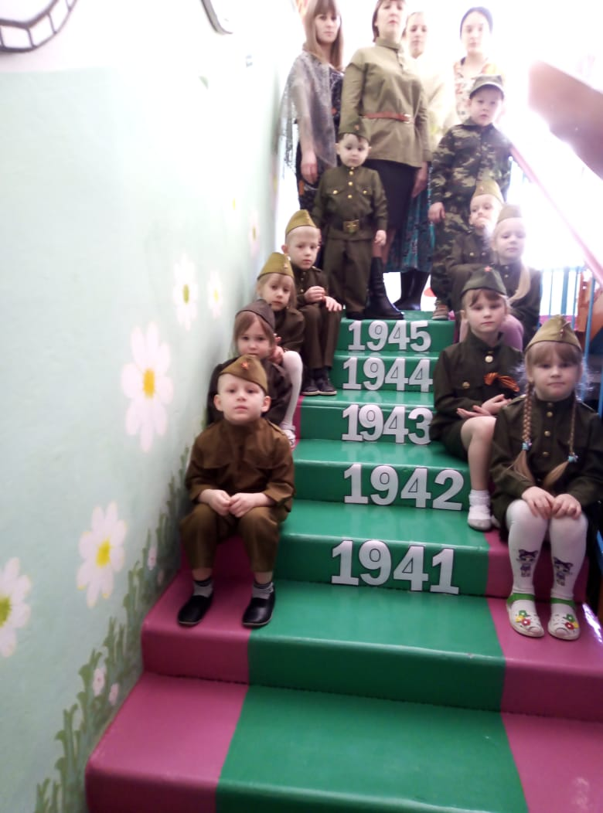 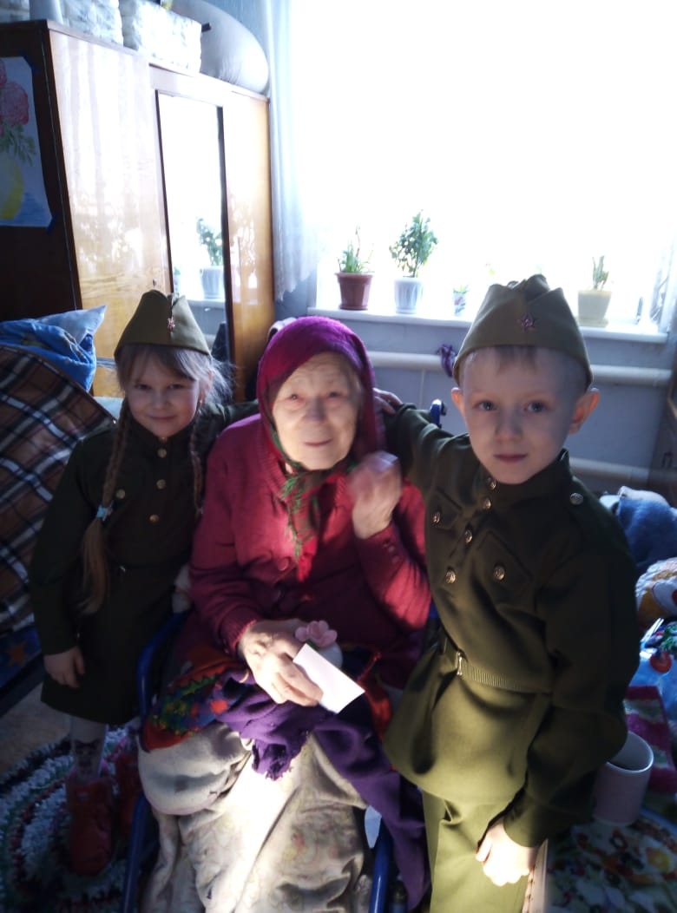 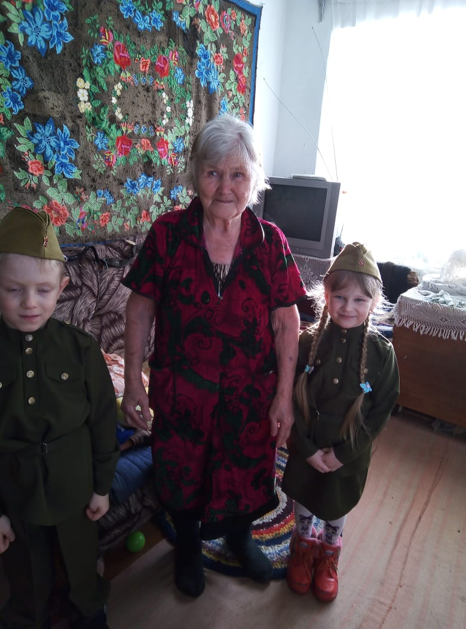 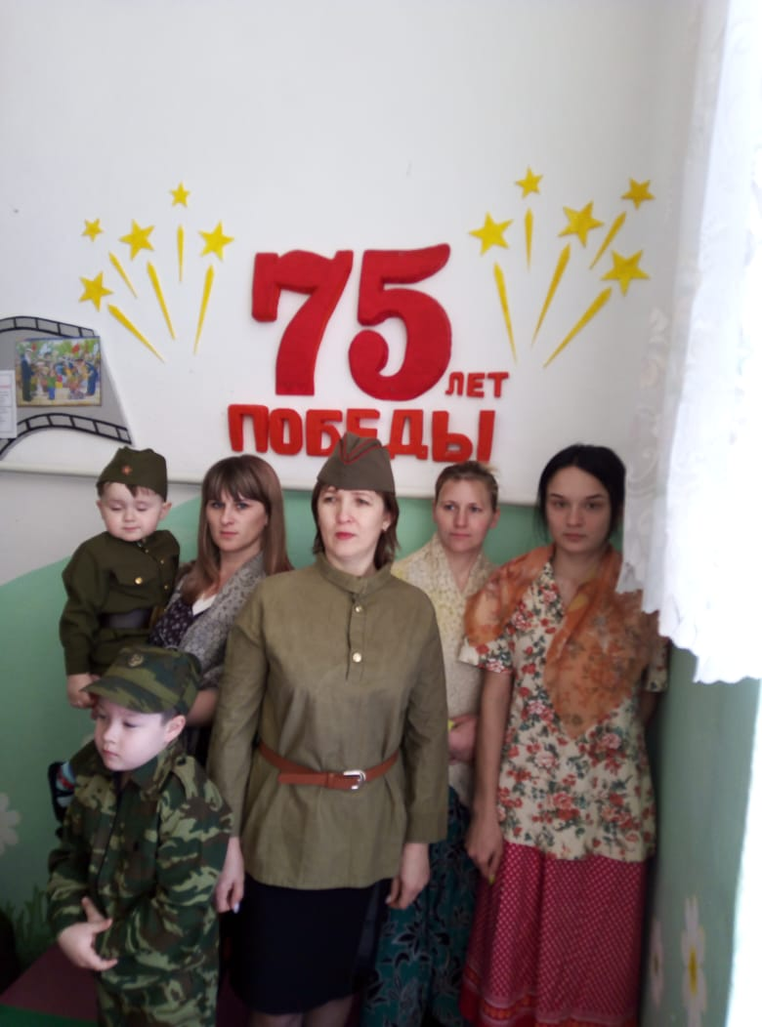

18 февраля дети и воспитатели детского сада посетили Воротникову Таисью Дмитриевну, Малышенко Анну Леонтьевну, Свиридову Клавдию Максимовну и супружескую пару Капустина Михаила Антоновича и Анну Леонтьевну.

